Dag Lieve Toppertjes,

De kerstvakantie is bijna daar, maar eerst staan er nog een paar (grote) obstakels in jullie weg. Wij wensen jullie allemaal heel veel succes met jullie examens! Om deze periode voor jullie wat toffer en gemakkelijker te maken, zullen we vanaf deze week in plaats van een normale chiro’s avondchiro’s organiseren voor jullie.
:
- zondag 5/12 van 17u- 19u
- vrijdag 17/12 van 19u30 - 22u30

En zoals jullie ook al weten, is het niet meer lang tot de verjaardag van onze goede vriend Jezus Christus. Daarom zullen we voor hem een feestje organiseren op 10 december vanaf 18u. Jullie zijn natuurlijk allemaal uitgenodigd, maar om binnen te geraken zullen jullie allemaal 5 euro op één van deze adressen moeten binnen steken*:
Adres Karel: Spaanse burchtlaan 57
Adres Elias: Spaarstraat 29
Adres Hannes: Martelarenlaan 265

*Als de prijs van dit Kerstfeestje niet haalbaar is, kan je contact opnemen met volwassen
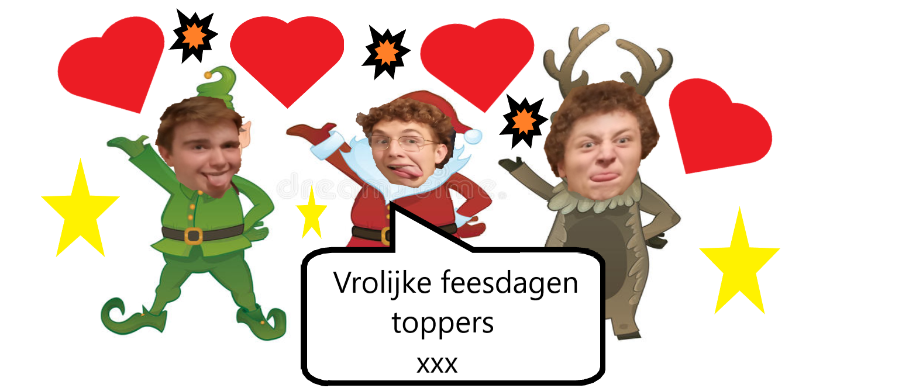
begeleider Luka (0471/837800)

